La rivolta di Shays
La democrazia e il diritto di voto.

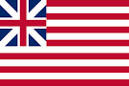
La rivolta di Shays è un episodio piuttosto controverso della storia americana, non tanto per il fatto in sé quanto per le sue conseguenze; poiché accelerò e indirizzò un processo costituente che, dopo l'approvazione degli Articoli della Confederazione (nel Secondo Congresso Continentale, tenutosi il 15 novembre 1777 e con ratifica il primo marzo 1781), stentava a trovare non solo un avvio, ma persino una direzione, un senso.
La rivolta gli diede quel senso. Ebbe luogo nell’ex colonia del Massachusetts, fresca d'indipendenza, e continuò dall'estate del 1786 a quella del 1787; prese il nome da Daniel Shays, un ex capitano dell'Esercito Continentale congedatosi poco prima della fine definitiva delle ostilità con gli inglesi.
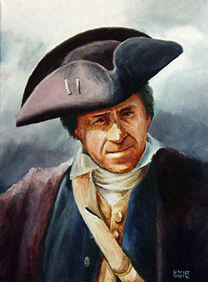
È utile ricordare che nell'Esercito Continentale, da cui Shays proveniva, la ferma aveva durata triennale e l’arruolamento avveniva su base volontaria; per di più i volontari avevano combattuto senza ricevere alcuna paga, per puro spirito di sacrificio, di servizio.
Però, o in conseguenza di ciò, al loro ritorno a casa molti dei volontari furono costretti a fare i conti con i debiti contratti durante la loro assenza per mantenere in vita le proprie attività (prevalentemente agricole a quel tempo).
Peraltro, dopo la fine delle ostilità, la situazione economica, specie negli stati che più avevano sopportato l'onere della guerra (Massachusetts, Connecticut, Pennsylvania), era diventata esplosiva, sia sul fronte dei debiti privati che di quelli pubblici; debito pubblico dei singoli stati alimentato a dismisura dal conflitto, com’è agevole supporre.
Stati che alla fine della guerra si ritrovarono senza margini di manovra e sull'orlo del fallimento.
Fin dal 1783 dunque, nel Massachusetts, il governatore John Hancock (proprio quello che dieci anni prima era stato uno degli artefici del Boston Tea Party e a cui si deve lo slogan No taxation without rapresentation) dovette fronteggiare la rivolta delle comunità rurali della porzione occidentale dello stato, le quali non riuscivano più a far fronte ai debiti contratti nel periodo bellico.
Come lo stesso Tocqueville scrisse, qualche decennio più tardi, la legislazione americana non era per nulla comprensiva nei confronti di chi contraeva debiti e non riusciva a onorarli. La normativa vigente allora prevedeva che i beni dei debitori venissero messi all'asta a basso prezzo, a tutto vantaggio dei creditori, e, in caso di incapienza del credito, che il debitore dovesse essere privato della libertà. La qual cosa avveniva piuttosto di frequente; per fare un esempio, in Pennsylvania, negli anni in cui Tocqueville scriveva (ossia quasi mezzo secolo dopo la fine della guerra di cui si tratta), finivano in carcere per debiti circa 7000 persone l'anno: circa una ogni 144 abitanti. Numeri davvero importanti e impressionanti.
A causa di questa situazione già nel 1783 a Uxbridge, nel Massachusetts occidentale, la popolazione si era rivoltata contro l'espropriazione dei beni di alcuni piccoli proprietari respingendo e aggredendo gli esattori. Episodio a cui allora prese parte anche Daniel Shays.
Di fatto, finita la guerra, le élite che allora governavano i principali stati della Nuova Inghilterra (che già a quel tempo dominavano la nascente Confederazione) avevano deciso di adottare come moneta il dollaro americano (sul modello del dollaro spagnolo, il famoso real da ocho, che era la moneta d'argento comunemente adoperata negli scambi commerciali nelle colonie inglesi del nord America e che continuò a esserlo fino alla guerra civile del 1861) stabilendo un cambio fisso tra il dollaro e una determinata misura d'oro e d'argento.
La conseguenza di tale scelta fu che il dollaro americano nacque come una moneta forte, non inflazionata; una moneta di certo molto utile negli scambi tra le ex colonie il Regno Unito e le altre potenze europee, ma di sicuro dannoso a chi in patria era oberato dai debiti (che non si svalutavano, ma bensì rivalutavano). Da subito, infatti, le comunità rurali avevano chiesto di stampare carta moneta in modo da alimentare l'inflazione così poter abbattere la massa debitoria, ma i governi statali (il governo federale inizierà a battere moneta solo nel 1857) fecero orecchie da mercante, anzi vararono misure di austerità inasprendo la richiesta fiscale al fine di ricomporre i debiti pubblici gonfiati dalle spese belliche.
Alle elezioni statali del 1786 nel Massachusetts all'esistante John Hancock
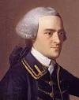
(non dimentichiamoci che lui era uno dei padri della rivolta fiscale contro la Corona tramutatasi in guerra per l'indipendenza) successe alla carica di governatore James Bowdoin (fino ad allora sempre perdente contro Hancock).
Il neo-governatore, forte dell'appoggio dell'élite bostoniana, decise di usare il pugno duro contro la crisi economica, contro la minaccia dell'inflazione e soprattutto contro l'ingovernabile debito pubblico. E ciò fece imponendo draconiane misure di austerità e aumentando a dismisura il carico fiscale, fino a introdurre principi di fiscalità regressiva (chi è più ricco paga meno di chi è povero). Il governatore mise in moto una macchina fiscale tanto repressiva quanto i sudditi della vecchia colonia del Massachusetts non avevano mai visto. Tanto che il bicchiere fu presto colmo e il 29 agosto 1786 scoppiarono rivolte in tutta la porzione occidentale dello stato; quando una forza ben organizzata di manifestanti, capeggiata dal capitano Daniel Shays, fece irruzione nel tribunale di contea di Northampton per sospendere l'attività della corte diretta all'espropriazione dei beni per debiti e alla confisca per tasse non pagate.
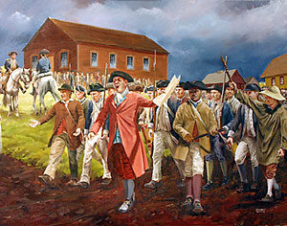
In un crescendo il cinque settembre toccò al tribunale di contea di Worcester e, come le fiamme di un incendio, la rivolta si estese all'intero stato bloccando l'attività di tutti i tribunali di contea ed estendendosi anche agli stati confinanti del Connecticut e del Rhode Island, dove la popolazione si trovava in condizioni analoghe.
In quei mesi fu calcolato che il numero dei rivoltosi salì a quindicimila unità nel solo stato del Massachussets, un numero pari a quello dell'intero Esercito Continentale ai tempi della guerra d'Indipendenza.
Il 19 settembre a Springfield la Corte Suprema del Massachusetts condannò i capi della rivolta in contumacia e decise di riunirsi il 26 successivo per emettere altre condanne. Quel giorno Daniel Shays e circa trecento uomini armati si impossessarono, dopo violenti scontri con le milizie statali, dell'importantissima Federal Armory di Springfield
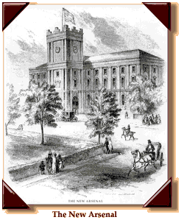
(l’Arsenale Federale voluto da Henry Knox, eroe della guerra d'indipendenza e Segretario Federale alla Guerra in carica. Arsenale che fungeva allora, come lo fece nei secoli seguenti, a fucina di armi per l'Unione, i famosi modello Springfield), mentre il generale Shepard con la Milizia del Massachusetts si ritirava a guardia all'edificio della Corte.
Dopo questo episodio non sarebbe errato parlare di una guerra di classe dichiarata dalla parte più povera della popolazione americana verso quella più ricca, che aveva tradito gli ideali della rivolta contro la Corona britannica.
Epperò, con la fuga della Milizia da Springfield l'élite mercantile di Boston cominciò ad avere paura.
A tal proposito, il 22 ottobre James Warren (Speaker del Congresso del Massachusetts, membro dei Sons of Libery, fraterno amico di Samuel e John Adams) scriveva allo stesso John Adams: “We are now in a state of Anarchy and Confusion bordering on Civil War."
In questo frangente il governatore Bowdoin spinse il Parlamento statale a sospendere l'habeas corpus (l'istituto della Common Law che impone al Giudice la scarcerazione del detenuto senza prove di colpevolezza a suo carico) e a istituire la legge marziale e, contestualmente, a chiedere aiuto al Congresso Federale per avere armi e uomini con cui sedare la ribellione (che, ricordo ancora, minacciava non i confini della Confederazione ma la proprietà privata).
Tuttavia il Congresso prese tempo, immobilizzato dalla totale mancanza di fondi nelle casse federali.
Per cui alla fine i commercianti di Boston, con i ribelli ormai alle porte, decisero di autofinanziarsi (trovando di corsa l'enorme somma, per allora, di novemila sterline) per armare una milizia di mercenari di 3000 uomini subito posti al comando dell'ex generale dell'Esercito Continentale Benjamin Lincoln. La Milizia, riorganizzata e ben armata, si mosse già a gennaio del 1787 contro i ribelli insieme alle forze degli stati confinanti, ricevendo la benedizione del Segretario Federale alla Guerra Henry Knox.
I ribelli, presto alle strette, chiesero anche l'aiuto degli inglesi della vicina Quebéc, preferendo tornare sotto il tallone della Corona piuttosto che subire il randello di Boston. Lord Dorcester vide l'occasione per riprendersi la colonia e preparò un piano per inviare aiuti, premurandosi di chiedere istruzioni al governo di Londra. Ma il governo britannico rispose picche e vietò qualsiasi intrusione a favore dei ribelli preferendo, di fatto, avere rapporti con la ricca aristocrazia borghese di Boston, seppure indipendente, piuttosto che con dei poveri contadini e braccianti morti di fame desiderosi unicamente di essere liberati dai propri debiti.
In pochi mesi, a partire dal gennaio 1787, la rivolta venne sedata usando il pugno di ferro e, in un paio di sanguinosi scontri frontali, i ribelli (chiamati con disprezzo shaysists) vennero annientati; finché nel giugno del 1787 il suo principale leader, Daniel Shays, non fu costretto a fuggire nel Vermont, allora una sorta di stato indipendente sia dagli inglesi che dal governo federale.
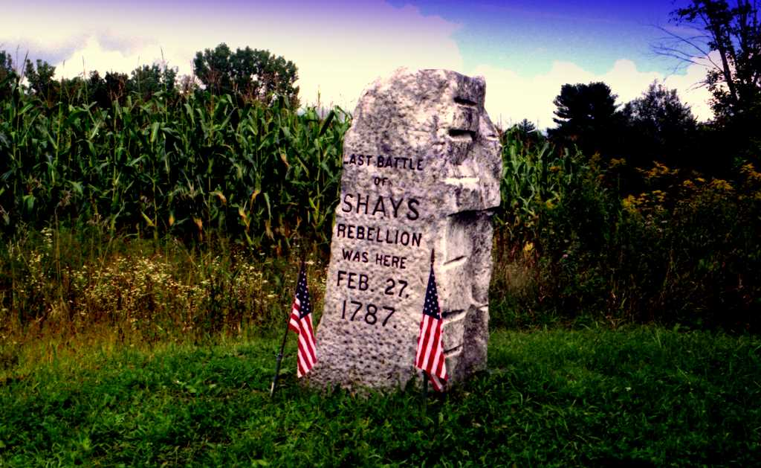
Con la rivolta domata dai singoli stati senza che il Congresso Federale potesse fare qualcosa, costretto al rango di puro spettatore, si aprì in modo molto aspro il dibattito teso alla modifica dell'assetto costituzionale come era scaturito dalla guerra d'indipendenza.
Infatti, la Libera Unione di Stati che il primo marzo 1781 (con una guerra dall'esito incerto ancora in corso) era nata, dopo l'approvazione da parte delle tredici colonie degli Articoli della Confederazione ed Eterna Unione, era una sorta di lega con l'obiettivo di una comune difesa, per la sicurezza delle proprie libertà, per il conseguimento di una prosperità generale e reciproca (articolo 3) tra Stati che conservavano la propria sovranità, libertà e indipendenza (articolo 2).
Pertanto la nuova entità indipendente, venuta alla luce definitivamente dopo la pace col Regno Unito firmata a Versailles il 3 settembre 1783, si trovò ad avere un assetto confederale, con un solo organo, il Congresso Continentale, all’interno del quale i singoli Stati avevano da due a sette rappresentanti, ma un unico voto. Inoltre, non essendo stati previsti né un organo giudiziario né un organo esecutivo, il Congresso aveva sulla carta tutti i poteri (legislativo, esecutivo, giudiziario) senza averne in pratica nessuno, perché le sue uniche funzioni erano state ristrette al campo della politica estera e di difesa. Attraverso il Congresso, infatti, la Confederazione godeva di un solo potere esclusivo, cioè quello di dichiarare guerra e di concludere la pace; tuttavia nel 1784, allo scioglimento dell'Esercito Continentale dopo la fine delle ostilità con il Regno Unito, gli venne a mancare persino lo strumento attraverso il quale difendere i confini degli stati, esterni come interni. Solo a partire dal 1786 si iniziò l'allestimento di un esercito sotto diverso nome (US Army) ma con truppe che erano organizzate e fornite alla bisogna dai singoli stati che poi conservavano il potere di nominare tutti gli ufficiali. E ancora, i singoli stati controllavano il Congresso Continentale che deliberava con il consenso di nove stati su tredici e all’unanimità in caso vi fosse stato un emendamento agli Articoli della Confederazione.
Come dicevo, gli Articoli della Confederazione non prevedevano un vero e proprio organo esecutivo, bensì comitati, o commissioni, ad hoc creati per rispondere alle varie esigenze federali che funzionavano in base alla diversa disponibilità dei singoli stati a sottostare alle loro direttive. E ancora, soprattutto, la Confederazione non disponeva di risorse finanziarie proprie, dal momento che non aveva la facoltà di imporre tasse federali o regolare il commercio imponendo dazi doganali. Per cui era costretta a richiedere finanziamenti ai singoli stati per ogni sua attività, finanziamenti che non sempre venivano erogati o onorati.
Il risultato fu che il Congresso si ritrovò ben presto bloccato e incapace di agire per mancanza di fondi.
L’inefficienza del sistema, infatti, era stata arginata durante la guerra d’indipendenza dal consenso e dalla partecipazione popolare. Per esempio, i soldati e allo stesso modo i fornitori non avevano ricevuto alcun compenso per i beni e le attività prestate all'Esercito Continentale durante lo sforzo bellico, e inoltre gli stati più prossimi al fronte (per lo più il Massachusetts e la Pennsylvania) si erano caricati dei maggiori oneri, mentre gli stati più lontani erano rimasti un po' alla finestra. Di conseguenza, nel 1783 a guerra terminata, la Confederazione si trovò a fronteggiare una situazione di forte conflittualità tra gli stati del Sud e quelli del Nord, alimentata da disaccordi sulla divisione delle terre a ovest degli Appalachi (gli inglesi avevano proibito la colonizzazione a occidente riservando tali territori ai nativi), da rivalità commerciali e dai debiti pubblici statali (più alti negli stati che avevano sopportato il maggior sforzo bellico) e aggravata dalla presenza ostile dell’Inghilterra in Canada (anch'essa stremata dalla guerra) e della Spagna a sud.
In questa situazione, nel 1786 fu convocata ad Annapolis una Convenzione Federale con cui si cercò di avviare una revisione del patto confederativo (Articoli della Confederazione) in modo da ripartire più correttamente le competenze tra gli stati e tra questi e l’organo soprannazionale; tuttavia, i delegati non riuscirono a superare la paralisi iniziale e, senza deliberare alcunché, rimandarono i lavori a una nuova Convenzione.
Il risultato più vistoso della rivolta di Shays fu pertanto, come suggerivo all'inizio, indiretto.
E cioè, fu presto evidente alle élite che governavano i vari stati l'urgenza di metter mano in fretta agli Articoli della Confederazione per dotarsi di una carta costituzionale più adeguata alle nuove esigenze così da superare, finalmente, il periodo bellico e la rivoluzione.
Il nuovo tentativo venne iniziato (e portato a termine) con una nuova Convenzione, radunatasi nella Indipence Hall di Philadelphia dal 25 maggio al 27 settembre 1787, a cui parteciparono tutti gli stati eccetto il Rhode Island, che rifiutò di prendervi parte.
Questa circostanza, da sola, avrebbe avuto il risultato di rendere la riunione della Convenzione illegale, perché ogni emendamento agli Articoli della Confederazione andava preso all’unanimità. Tuttavia ciò non avvenne, anche se oggi molti autori concordano nel considerare la Convenzione di Filadelfia un vero e proprio colpo di stato, fotocopia di quello che avverrà qualche anno più tardi in Francia, il 18 brumaio.
A ogni modo, la Convenzione andò avanti con l'intento chiaro, da parte dei delegati statali, di superare i problemi insiti nel patto confederativo e di elaborare una nuova costituzione scritta, una norma fondamentale per tutti gli Stati che sarebbe stata poi ratificata singolarmente.
L’obiettivo era quello della costruzione di un efficiente governo dell’intera confederazione, con un’autorità sufficiente a garantire non solo la sicurezza nazionale contro il pericolo inglese, ma anche lo sviluppo economico delle ex colonie attraverso la creazione di un unico grande mercato senza barriere interne e con un'unica moneta e un unico sistema fiscale. Vennero proposti allora due assetti costituzionali (Piano della Virginia e Piano del New Jersey, uno più confederale l'altro più statale) tra i quali si mediò.
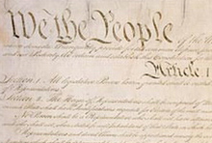
Fu delineato un disegno costituzionale di compromesso tra gli stati del Sud e quelli del Nord, tra stati grandi e piccoli e tra stati che auspicavano la formazione di un forte governo centrale con un assetto federale (da queste idee nascerà il Partito Federalista, fondato da Alexander Hamilton nel 1792), e stati che volevano migliorare la Confederazione senza limitare l’autonomia dei singoli stati (da queste idee nascerà il Partito democratico-republicano, fondato da Thomas Jefferson nel 1792, partito fortemente antifederalista). Da tale contrapposizione (che alimentò le differenze e le divergenze tra le due principali partizioni dell'Unione, Nord e Sud) vennero fuori i primi due partiti che dominarono le dispute elettorali fino alla guerra civile, quando mutarono nei due partiti che conosciamo oggi.
Pertanto, sotto la spinta della paura, non tanto del ritorno britannico quanto del rinnovarsi di spinte popolari dirette a mettere in discussione lo statu quo messo nero su bianco dalla Convenzione di Filadelfia, nacque la nuova costituzione americana, diretta a ristabilire l'ordine e a garantire il monopolio politico della ricchezza, soprattutto quella del ceto mercantile-industriale del New England.
Questo assetto costituzionale, nato da questa lunga serie di compromessi, lasciava crescere tutte le contraddizioni che settanta anni dopo condurrano alla grande deflagrazione della guerra civile, la prima guerra moderna della storia; ma questa è davvero un'altra storia.
Tuttavia, i risultati della Convenzione di Filadelfia dovevano essere ratificati dai singoli stati. Da quel momento si aprì in lungo processo pubblico e un dibattito accanito che durò fino al 1789, al termine del quale tutti e tredici gli stati procedettero alla ratifica. Il dibattito fu vivace, come dicevo, e vide da una parte coloro che sentivano come sacra l'indipendenza degli stati e quelli che invece vedevano nella nascente Unione la possibilità di diventare una grande nazione e di accrescere a dismisura la propria ricchezza.
Tra l'ottobre del 1787 e l'agosto del 1788 comparvero in tre giornali di New York una serie di articoli sotto lo pesudonimo di Publius ed essi rappresentano ancor oggi una “incomparabile esposizione della Costituzione” (Morison) e attraverso la loro lettura è possibile oggi farsi un'idea degli interessi e dei motivi che furono alla base della ratifica della Convenzione. Tali articoli vennero poi radunati in un volume che prese il nome di The Federalist, pietra miliare della costituzione americana, i cui autori, si seppe in seguito, furono James Madison, John Jay e Alexander Hamilton (due di loro del Massachusetts e tutti padri costituenti).
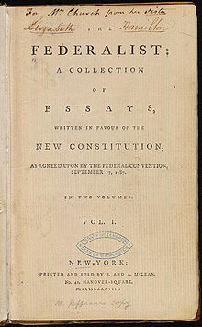
«La Rivoluzione è finita» annunciava Napoleone Bonaparte all'indomani del colpo di stato del 18 brumaio nel presentare il progetto della nuova costituzione (l'abolizione della costituzione a suffragio universale del termidoro) e analogamente The Federalist, nell'illustrare i risultati della Convenzione di Filadelfia: “Era difficile aspettarsi che, nel corso di una rivolta popolare, gli animi degli uomini sapessero fermarsi al giusto mezzo... è ora di chiudere una stagione fatta di universale entusiasmo per forme di governo rivoluzionarie e nuove.”
Osservava l'inviato francese alla Convenzione di Filadelfia: “«In seguito allo spiacevole avvenimento (la rivolta di Shays)... È divenuto chiaro per loro che, al tempo in cui sono sorte le Costituzioni, quando avevano urgente bisogno dell'appoggio del popolo, hanno dovuto fare a quest'ultimo più concessioni di quanto sia compatibile con la stabilità dell'ordine pubblico e la sicurezza del cittadino e l'agilità di funzionamento del governo.»”
È chiaro che l'intento principale della nuova costituzione era quello di spostare l'accento da libertà a sicurezza e ordine.
Dopo il colpo di stato del 1799 in Francia uno dei suoi autori, Sieyes, scatenò una campagna stampa contro la “democrazia bruta” e allo stesso modo The Federalist chiarisce che la Repubblica si differenzia dalle democrazie per il fatto che delega a un piccolo numero di eletti l'azione di governo, con l'esclusione di qualsiasi autonoma capacità di iniziativa popolare.
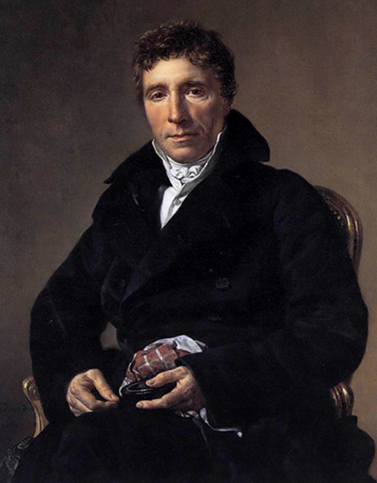
Emmanuel Joseph Sieyés
E ancora, in una famosa lettera del 1788 il Segretario alla Guerra Henry Knox informava il generale George Washington che le classi alte del Massachusetts erano a favore del “più forte governo possibile”. E lo stesso Washington, per garantire l'ordine e la proprietà, in varie sue corrispondenze pare quasi favorevole a un assetto istituzionale monarchico, “se non fosse ancora viva in tutto il popolo la passione suscitata dalla lotta contro il tiranno Giorgio III.”
Purtroppo potrei continuare a lungo nel ricordare le differenze rimarcate dai padri costituenti americani tra i mechanics (i proletari) e le classi alte della società. A queste, solo a queste, spettava il compito di governare la nascente Repubblica.
Tuttavia, per concludere, la Convenzione di Filadelfia ristabilì il tradizionale monopolio della ricchezza sulla vita politica della nazione centrando in pieno il suo obiettivo; oltre all'assetto fortemente centralizzato del potere politico, con un presidente con più poteri di un sovrano sebbene a termine, il diritto di voto (già per Aristotele vero discrimine tra democrazia e timocrazia) venne garantito per lunghissimo tempo soltanto alle fasce più abbienti dei cittadini maschi (suffragio di genere e censitario). E come se ciò, da solo, non fosse stato sufficiente a mettere in sicurezza il governo dal suo popolo, sia il Presidente degli Stati Uniti che il Senato Federale venne stabilito che non venissero eletti direttamente dagli aventi diritto, ma da dei rappresentanti, cosa che rendeva di fatto sia il Senato che la Presidenza organi di secondo livello.
Non spetta certo a me ricordare come la rappresentanza di secondo livello non abbia altro scopo se non quello di indebolire il diritto di voto interponendo tra il popolo e i suoi eletti un filtro, ed è inutile ricordare che, a parte la breve esperienza del termidoro in Francia (spazzata via da Bonaparte, Sieyés e Ducot), il suffragio universale maschile sarà una conquista delle grandi guerre mondiali e delle rivoluzioni del XX secolo.
Ma, sia in Europa che negli Stati Uniti, guai a credere che il suffragio universale sia stato definitivamente acquisito, perché si tentò (e si tenta) in ogni modo di indebolirlo con riforme e modifiche.
Negli Stati Uniti, ad esempio, il suffragio universale fu sempre oggetto di attenzione della legislazione dai singoli stati che, non potendo abolirlo del tutto, misero in azione ogni sorta di ostacolo possibile, quali test culturali o prove di alfabetizzazione, al fine di escludere le classi sociali più povere dal diritto di voto stesso. Fu solo nel 1965, con la presidenza Johnson, che venne varato il Voting Right Act, il più potente guardiano del suffragio universale, che sancì l'eliminazione di tutte le limitazioni messe nel frattempo in campo dai singoli stati; per fare un esempio, solo da quella data, il 1965, l'elettorato nero passò dal 5 al 90%.
Ma la lotta contro il Voting Right Act non è di certo terminata perché il diritto di voto è merce preziosa (in tutti gli stati dell’Unione oggi occorre registrarsi preventivamente per votare, a ogni elezione, e in alcuni essere residenti da un certo periodo di tempo, per non parlare di svariati altri trabocchetti, alle volte veramente fantasiosi, escogitati per scoraggiare il voto, come ad esempio la patente di guida emessa dallo stato in cui si deve votare come unico documento valido per poter accedere alle urne) e oggetto di attacchi e revisioni, anche negli ultimi anni, da parte del Congresso degli Stati Uniti (l'ultima modifica è del 2013 presentata e votata, se non ricordo male, insieme a una norma contro la discriminazione verso gli omosessuali… in ossequio al principio di diritti civili in cambio di diritti sociali) e persino dalla Corte Suprema (l'ultima sentenza di parziale incostituzionalità del Voting Right Act è del 2014).
Il fine ultimo di ogni azione in questo senso è, naturalmente, un indebolimento del suffragio universale.
Simili tentativi di indebolimento del suffragio universale e del diritto di voto sono in corso dovunque, anche in Italia con la legge elettorale all'esame del Parlamento, o la trasformazione del Senato in organo di secondo livello (riforma costituzionale Renzi Boschi, per tacere delle Province per le quali già da tempo non si vota più) o la diminuzione del numero dei parlamentari con conseguente amputazione della Rappresentanza.

Per concludere, la rivolta di Shays, come il periodo detto del Terrore seguito alla costituzione del termidoro, vennero utilizzati dai detrattori della democrazia e del suffragio universale per procedere a una revisione sia dell'uno che dell'altro in modo da sterilizzare, o eliminare del tutto, l'ingresso delle classi sociali più povere al governo.
La mia personale impressione è che, per le classi sociali alte, la “democrazia bruta” di Sieyés sia ancora un nemico da cui difendersi e contro cui prendere provvedimenti e che, in tutto l'Occidente, sia oggi in corso un processo generale di riduzioni dei diritti, compreso anche del diritto di voto.

